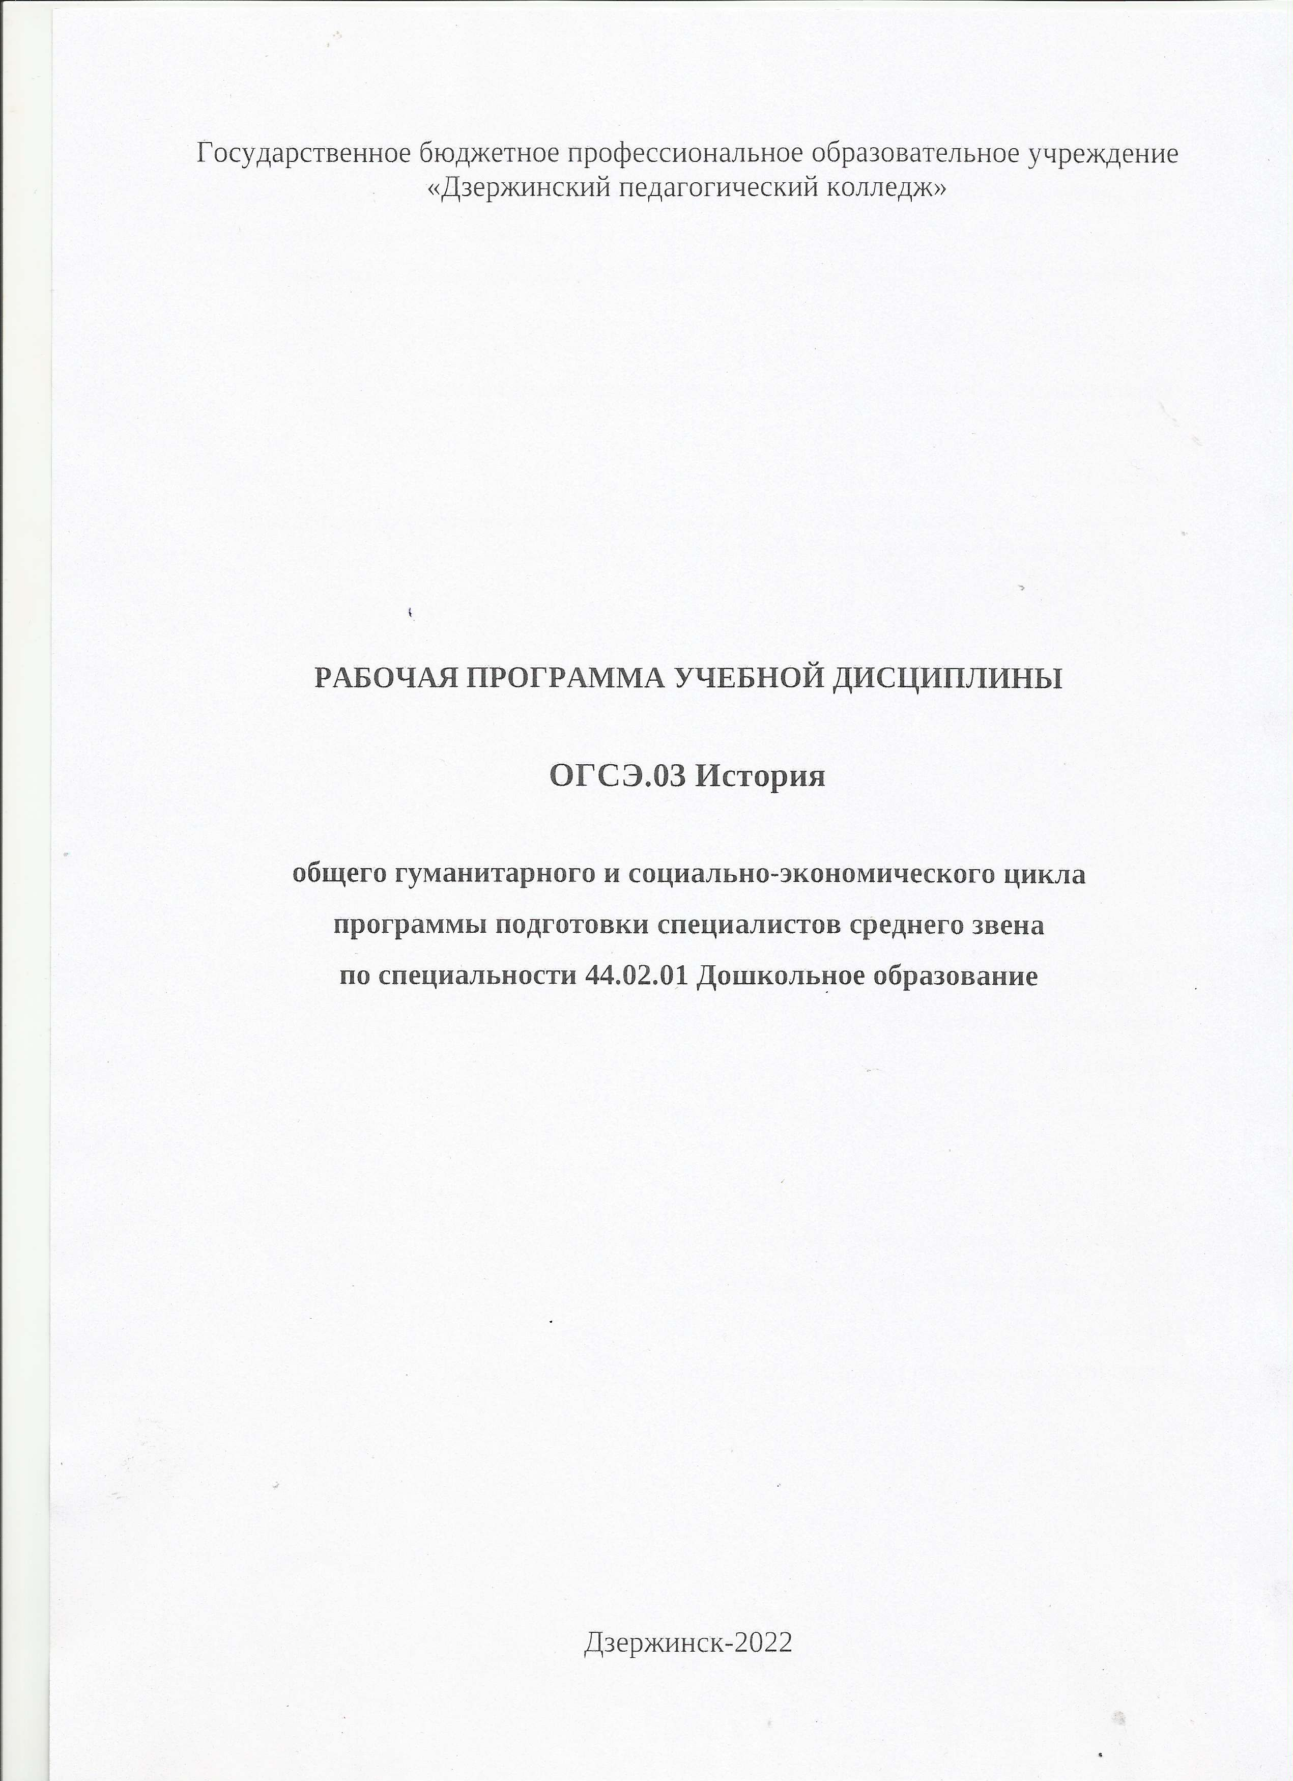
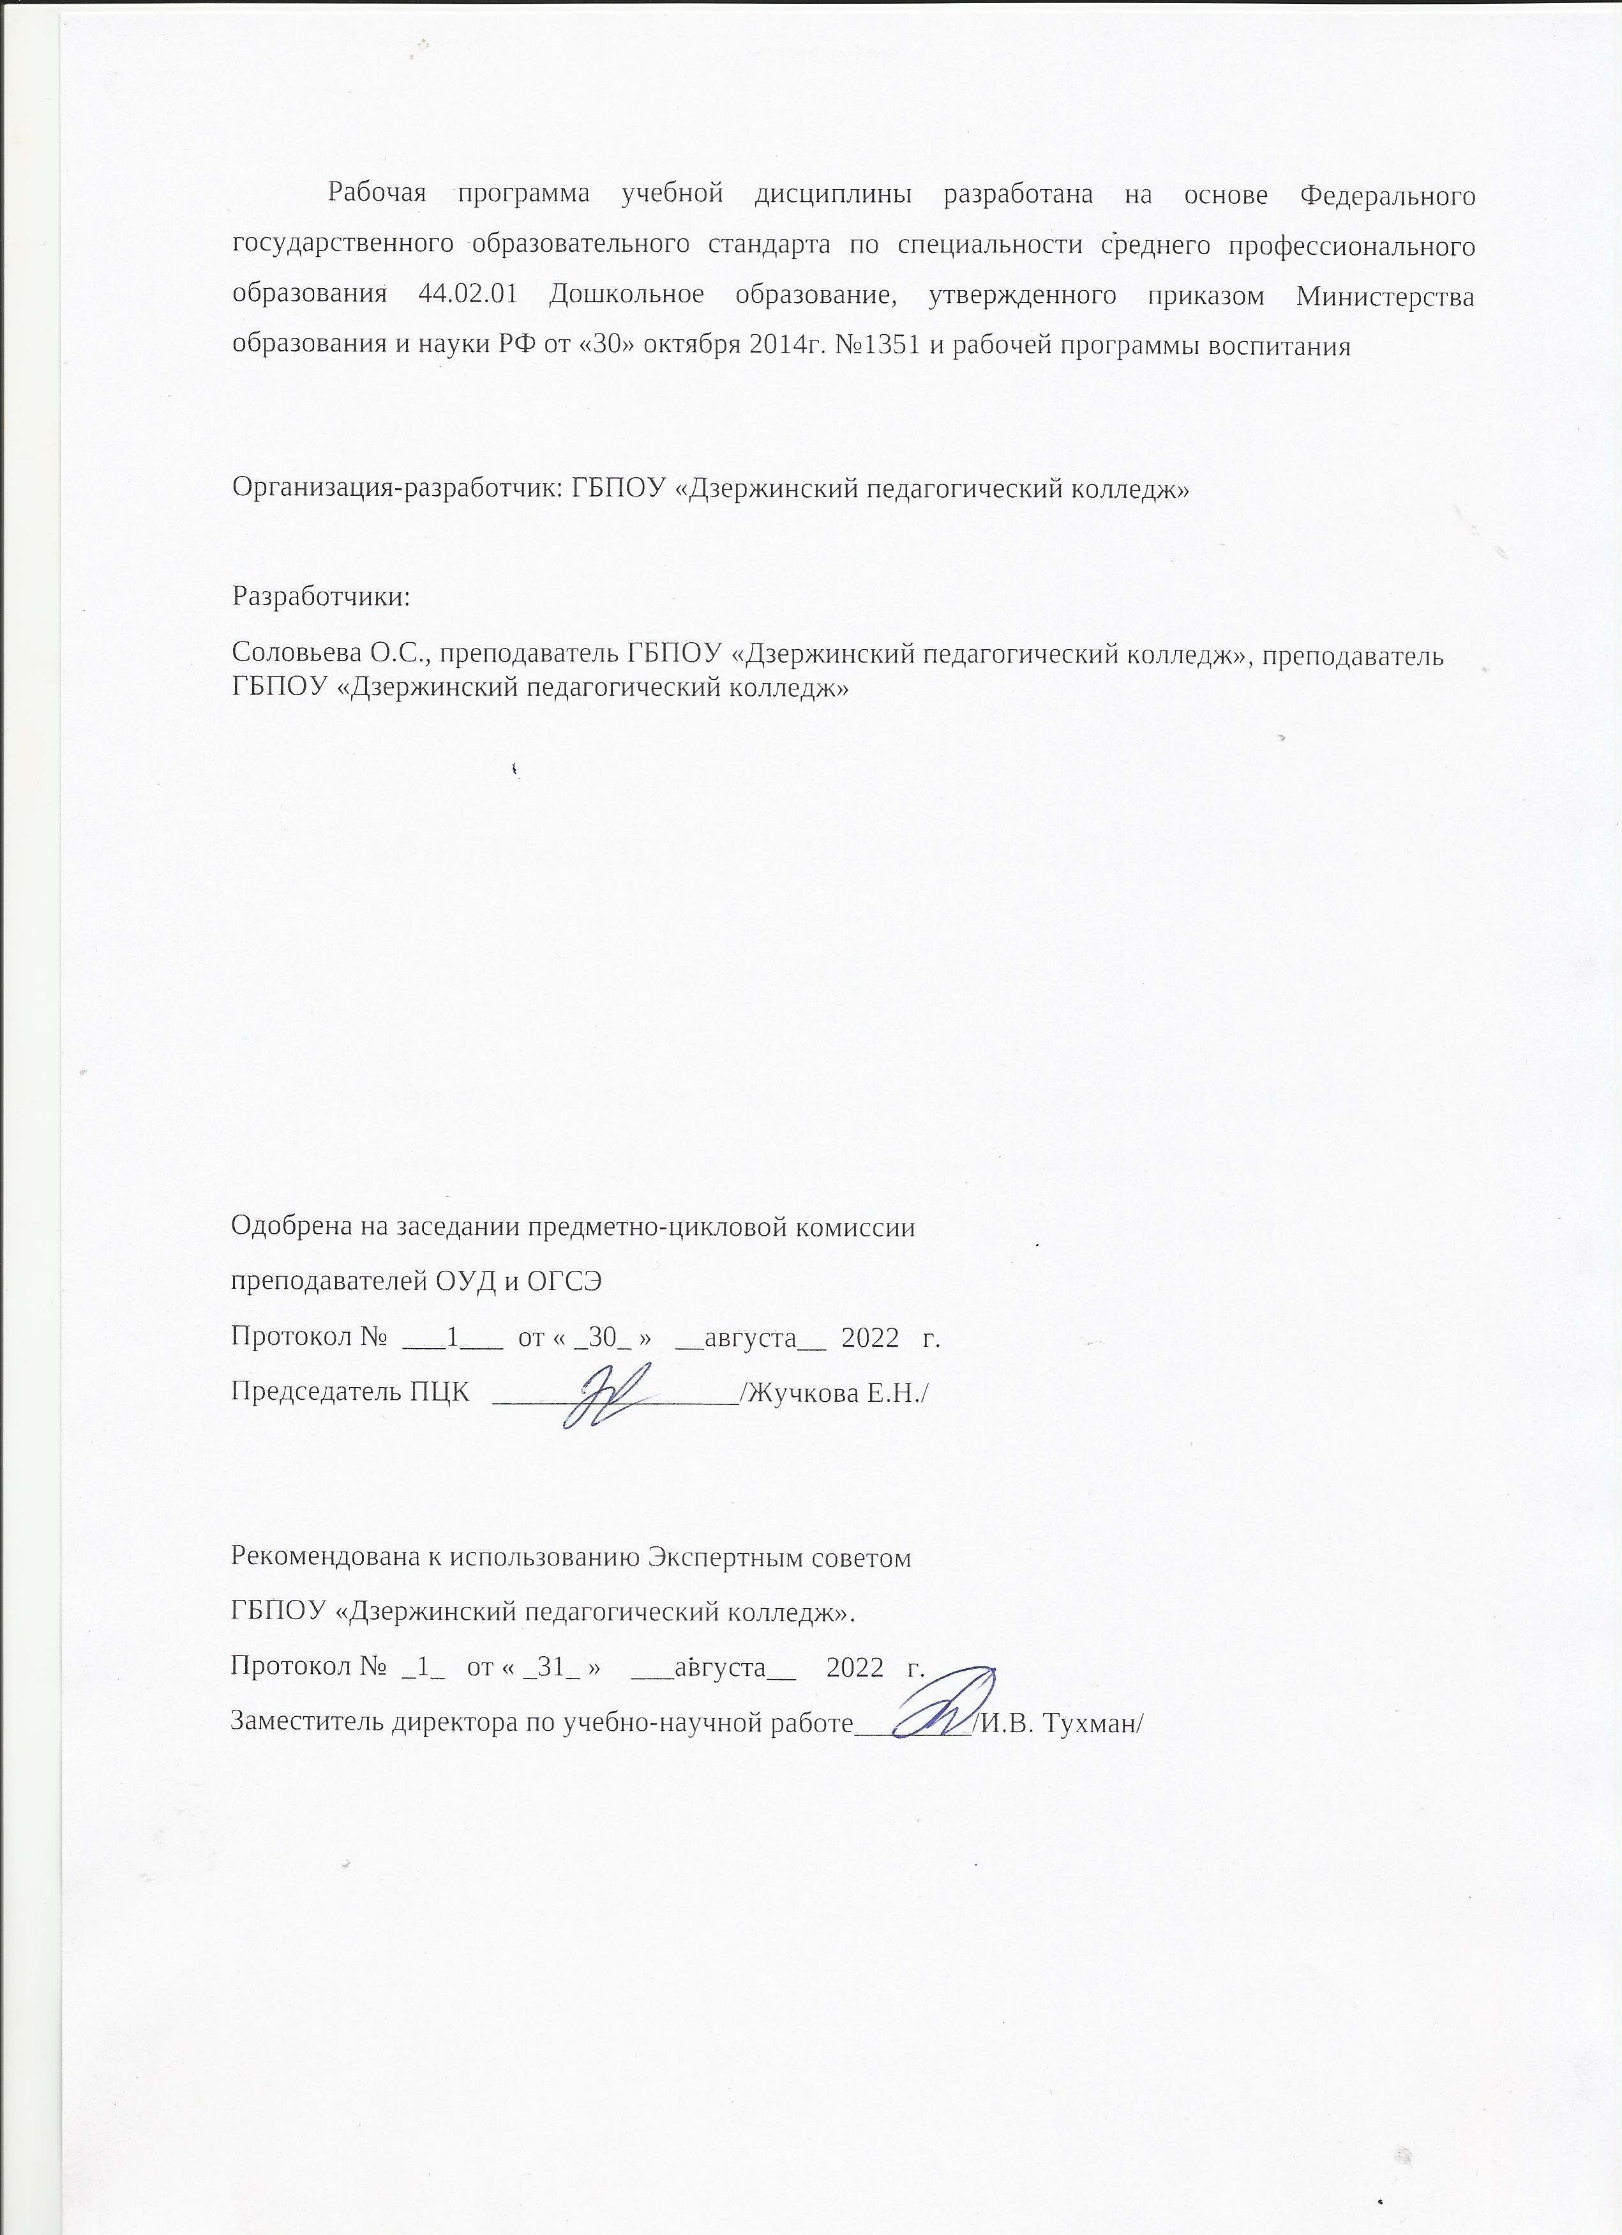

СОДЕРЖАНИЕ

- ОБЩАЯ ХАРАКТЕРИСТИКА ПРИМЕРНОЙ РАБОЧЕЙ ПРОГРАММЫ УЧЕБНОЙ ДИСЦИПЛИНЫ
- СТРУКТУРА И СОДЕРЖАНИЕ УЧЕБНОЙ ДИСЦИПЛИНЫ
- УСЛОВИЯ РЕАЛИЗАЦИИ УЧЕБНОЙ ДИСЦИПЛИНЫ
- КОНТРОЛЬ И ОЦЕНКА РЕЗУЛЬТАТОВ ОСВОЕНИЯ УЧЕБНОЙ ДИСЦИПЛИНЫ

1. ОБЩАЯ ХАРАКТЕРИСТИКА ПРИМЕРНОЙ РАБОЧЕЙ ПРОГРАММЫ УЧЕБНОЙ ДИСЦИПЛИНЫ ОГСЭ.03 ИСТОРИЯ

  - Область применения программы.
Рабочая программа учебной дисциплины является частью программы подготовки специалистов среднего звена в соответствии с ФГОС по специальности СПО 44.02.01. Дошкольное образование.
Рабочая программа учебной дисциплины может быть использована в дополнительном профессиональном образовании в рамках реализации программ переподготовки кадров в учреждениях СПО.

Место дисциплины в структуре основной профессиональной образовательной программы :
Учебная дисциплина История относится к общему гуманитарному и социально — экономическому циклу ППССЗ (ОГСЭ.03) и направлена на формирование общих компетенций:
ОК 1. Понимать сущность и значимость своей будущей профессии и проявлять к ней устойчивый интерес.
ОК 2. Организовывать собственную деятельность, определять методы решения профессиональных задач, оценивать их эффективноть и значимость.
ОК 3. Оценивать риски и принимать решения в нестандартных ситуациях.
ОК 4. Осуществлять поиск, анализ и оценку информации, необходимой для постановки и решения профессиональных задач, профессионального и личностного развития.
ОК 5. Использовать информационно- коммуникационные технологии для совершенствования профессиональной деятельности.
ОК 6. Работать в коллективе и команде, взаимодействовать с руководством, коллегами и социальными партнерами.
ОК 7. Ставить цели, мотивировать деятельность воспитанников, организовывать и контролировать их работу с принятием на себя ответственности за качество образовательного процесса.
ОК 8. Самостоятельно определять задачи профессионального и личностного развития, заниматься самообразованием, осознанно планировать повышение квалификации.
ОК 9. Осуществлять профессиональную деятельность в условиях обновления е целей, содержания, смены технологий.
ОК 10. Осуществлять профилактику травматизма, обеспечивать охрану жтзни и здоровья детей.
ОК 11. Строить профессиональную деятельность с соблюдением регулирующих ее правовых норм.
Организация различных видов деятельности и общения детей:
ПК 2.01. Планировать различные виды деятельности и общения детей в течение дня.
ПК 2.2. Организовывать различные игры с детьми раннего и дошкольного возраста.
ПК 2.3. Организовывать посильный труд и самообслуживание.
ПК 2.4. Организовывать общение детей.
ПК 2.5. Организовывать продуктивную деятельность дошкольников (рисование, лепка, аппликация, конструирование).
ПК 2.6. Организовывать и проводить праздники и развлечения для детей раннего и дошкольного возраста.
ПК 3.1. Определять цели и задачи, планировать занятия с детьми дошкольного возраста.
ПК 3.2. Проводить занятия с детьми дошкольного возраста.
ПК 5.2. Создавать в группе предметно- развивающую среду.
ПК 5.3. Систематизировать и оценивать педагогический опыт и образовательные технологии в области дошкольного образования на основе изучения профессиональной литературы, самоанализа и анализа деятельности других педагогов.

Освоение содержания учебной дисциплины «История» обеспечивает достижение студентами следующих личностных результатов
Личностные результаты  реализации программы воспитания  (дескрипторы) | Код личностных результатов  реализации  программы  воспитания
Осознающий себя гражданином и защитником великой страны | ЛР 1
Проявляющий активную гражданскую позицию, демонстрирующий приверженность принципам честности, порядочности, открытости, экономически активный и участвующий в студенческом и территориальном самоуправлении, в том числе на условиях добровольчества, продуктивно взаимодействующий и участвующий в деятельности общественных организаций | ЛР 2
Демонстрирующий приверженность к родной культуре, исторической памяти на основе любви к Родине, родному народу, малой родине, принятию традиционных ценностей многонационального народа России | ЛР 5
Проявляющий и демонстрирующий уважение к представителям различных этнокультурных, социальных, конфессиональных и иных групп. Сопричастный к сохранению, преумножению и трансляции культурных традиций и ценностей многонационального российского государства | ЛР 8
Проявляющий уважение к эстетическим ценностям, обладающий основами эстетической культуры | ЛР 11

1.3. Цель и планируемые результаты освоения дисциплины: в результате освоения дисциплины обучающийся осваивает элементы общих компетенций:

Цель: Формирование представлений об особенностях развития современной России на основе осмысления важнейших событий и проблем российской и мировой истории последней четверти XX — начала XXI вв.

Задачи:
- рассмотреть основные этапы развития России на протяжении последних десятилетий XX — начала XXI вв.
- показать направления взаимовлияния важнейших мировых событий и процессов в на развитие современной России;
- сформировать целостное представление о месте и роли современной России в мире;
- показать целесообразность учета исторического опыта последней четверти XX века в современном социально — экономическом, политическом и культурном развитии России.

В результате освоения дисциплины обучающийся должен уметь:
- Ориентироваться в современной экономической, политической и культурной ситуации в России и мире.
- Выявлять взаимосвязь отечественных, региональных, мировых социально-экономических, политических и культурных проблем.

В результате освоения дисциплины обучающийся должен знать:
- Основные направления развития ключевых регионов мира на рубеже веков (XX и XXI вв.).
- Сущность и причины локальных, региональных, межгосударственных конфликтов в конце XX - начале XXI вв.
- Основные процессы (интеграционные, поликультурные, миграционные и иные) политического и экономического развития ведущих государств и регионов мира.
- Назначение ООН, НАТО, ЕС и других организаций и основные направления их деятельности.
- О роли науки, культуры и религии в сохранении и укреплении национальных и государственных традиций.
- Содержание и назначение важнейших правовых и законодательных актов мирового и регионального значения.

2. СТРУКТУРА И СОДЕРЖАНИЕ УЧЕБНОЙ ДИСЦИПЛИНЫ
2.1. Объем учебной дисциплины и виды учебной работы
Вид учебной работы | Объем часов
Суммарная учебная нагрузка во взаимодействии с преподавателем | 60
Объем образовательной программы | 48
в том числе:
теоретическое обучение | 38
лабораторные работы (если предусмотрено) | -
практические занятия (если предусмотрено) | 10
курсовая работа (проект) (если предусмотрено) | -
контрольная работа | -
Самостоятельная работа | 12
Промежуточная аттестация проводится в форме дифференцированного зачета (3 семестр)- 2 ч

2.2. Тематический план и содержание учебной дисциплины
Наименование разделов и тем | Содержание учебного материала и формы организации деятельности обучающихся | Объем часов | Код ОК,ПК,ЛР
Раздел 1. Развитие СССР и его место в мире  в 1970-80-е гг. |  |  | ОК 1,2,3,4,5,6,9,10
Тема 1.1. Основные направления внутренней и внешней политики СССР в 70-е и 80-е годы XX века. | Содержание учебного материала | 10(8/2)
 | - Внутренняя политика государственной власти в СССР к началу 1980-х гг. Особенности идеологии, национальной и социально — экономической политики.  - Культурное развитие народов Советского Союза и русская культура.  Внешняя политика СССР. Отношения с сопредельными государствами, Евросоюзом, США. | 4  4
 | Практические занятия:  Семинар: Основные направления внутренней и внешней политики СССР в 70-е и 80-е гг | 2
Тема 1.2.  Дезинтеграционные процессы в России и Европе во второй половине 80-х гг | Содержание учебного материала: | 6(4/2)
 | - Политические события в Восточной Европе во второй половине 80-х гг. Отражение событий в Восточной Европе на дезинтеграционных процессах в СССР.  - Ликвидация (распад) СССР и образование СНГ. Российская Федерация как правопреемница СССР. | 2  2
 | Практические занятия: | 2
 | 1. Семинар по разделу «Развитие СССР и его место в мире в 1970-80-е гг.» | 2
 | Самостоятельная работа  Подготовка сообщений и презентаций по теме «Дезинтеграционные процессы в России и Европе во второй половине 80-х гг.». | 3  3
Раздел 2. Россия и мир в конце XX - начале XXI века. |  |  | ОК 1,2,3,4,5,6,9,10
Тема 2.1.  Конфликты на пространстве бывшего СССР. Российская Федерация в планах международных организаций. | Содержание учебного материала: | 6(4/2)
 | 1.Локальные национальные и религиозные конфликты на пространстве бывшего СССР в 1990-е гг.  2.Участие международных организаций (ООН, ЮНЕСКО) в разрешении конфликтов на постсоветском пространстве. Российская Федерация в планах международных организаций: военно — политическая конкуренция и экономическое сотрудничество. Планы НАТО в отношении России. | 2  2
 | Практические занятия: | 2
 | Работа с историческими картами и документами, раскрывающими причины и характер локальных конфликтов в РФ и СНГ в 1990-е гг.: выявление взаимосвязи отечественных, региональных, мировых социально-экономических , политических и культурных проблем.  Рассмотрение международных доктрин об устройстве мира. Место и роль России в этих проектах. | 2
 | Самостоятельная работа  подготовка сообщений1 по теме «Конфликты на пространстве бывшего СССР. Российская Федерация в планах международных организаций». | 3  3
Тема 2.2.  Укрепление влияния России на постсоветском пространстве. | Содержание учебного материала: | 6(4/2)
 | - Россия на постсоветском пространстве: договоры с Украиной, Белоруссией, Абхазией, Южной Осетией и пр.  - Внутренняя политика России на Северном Кавказе. Причины. Участники, содержание, результаты вооруженного конфликта в этом регионе.Изменения в территориальном устройстве Российской Федерации | 2  2
 | Практические занятия:  Работа с историческими картами и документами, раскрывающими причины и характер укрепления позиций РФ и СНГ : выявление взаимосвязи отечественных, региональных, мировых социально-экономических , политических и культурных взаимосвязей. | 2
 | Самостоятельная работа  Подготовка презентаций и из защиты по теме “Укрепление влияния России на постсоветском пространстве». | 3  3
Тема 2.3.  Россия и мировые интеграционные процессы. | Содержание учебного материала: | 6(6/0)
Тема 2.3.  Россия и мировые интеграционные процессы. | - Расширение Евросоюза, формирование мирового «рынка труда», глобальная проблема НАТО и политические ориентиры России.  - Формирование единого образовательного и культурного пространства в Европе и отдельных регионах мира. Участие России в этом процессе. | 4  2
Тема 2.4.  Развитие культуры в России. | Содержание учебного материала: | 6(4/2)
Тема 2.4.  Развитие культуры в России. | - Проблема экспансии в Россию западной системы ценностей и формирование «массовой культуры».  - Тенденции сохранения национальных, религиозных, культурных традиций и «свобода совести» в России. Идеи «политкультурности» и молодежные экстремистские движения | 2  2
Тема 2.4.  Развитие культуры в России. | Практические занятия. | 2
Тема 2.4.  Развитие культуры в России. | Семинар: Ориентация в современной экономической, политической и культурной ситуации в России и мире: «круглый стол» по проблеме «Место традиционных религий, многовековых культур народов России в условиях «массовой культуры» глобального мира. | 2
 | Самостоятельная работа  Подготовка к дифференцированному зачету | 3  3
Тема 2.5.  Перспективы развития РФ в современном мире. | Содержание учебного материала: | 6(6/0)
Тема 2.5.  Перспективы развития РФ в современном мире. | - Перспективные направления и основные проблемы развития РФ на современном этапе.  - Территориальная целостность России, уважение прав ее населения и соседних народов — главное условие политического развития. Сохранение традиционных нравственных ценностей и индивидуальных свобод человека — основа развития культуры в РФ. Инновационная деятельность — приоритетное направление в науке и экономике. | 3  3
 | Дифференцированный зачет | 2

- УСЛОВИЯ РЕАЛИЗАЦИИ ПРОГРАММЫ УЧЕБНОЙ ДИСЦИПЛИНЫ

3.1. Для реализации программы учебной дисциплины должны быть предусмотрены следующие специальные помещения:
кабинет «Социально- гуманитарных дисциплин», оснащенный оборудованием: столы, стулья, доска, электронные образовательные ресурсы, техническими средствами обучения: ноутбук.

Информационное обеспечение обучения.
Перечень рекомендуемых учебных изданий, интернет — ресурсов, дополнительной литературы.

3.2.1 Печатные издания:
- Артемов В.В., Лубченков Ю.Н. История: учебник для студентов сред. проф. образования - М.: Издательство центр «Академия», 2020

3.2.2. Электронные издания (электронные ресурсы)
- Карпачев, С. П. История России : учебное пособие для среднего профессионального образования / С. П. Карпачев. — 3-е изд., перераб. и доп. — Москва : Издательство Юрайт, 2019. — 248 с. — (Профессиональное образование). — ISBN 978-5-534-08753-6.
- Крамаренко, Р. А. История России : учебное пособие для среднего профессионального образования / Р. А. Крамаренко. — 2-е изд., испр. и доп. — Москва : Издательство Юрайт, 2019. — 197 с. — (Профессиональное образование). — ISBN 978-5-534-09199-1.

Дополнительные источники:
  - Зуев, М. Н. История России : учебник и практикум для среднего профессионального образования / М. Н. Зуев, С. Я. Лавренов. — 4-е изд., испр. и доп. — Москва : Издательство Юрайт, 2019. — 545 с. — (Профессиональное образование). — ISBN 978-5-534-01293-4.
  - История России : учебник и практикум для среднего профессионального образования / Д. О. Чураков [и др.] ; под редакцией Д. О. Чуракова, С. А. Саркисяна. — 2-е изд., испр. и доп. — Москва : Издательство Юрайт, 2019. — 462 с. — (Профессиональное образование). — ISBN 978-5-534-10034-1.
  - История России XX - начала XXI века : учебник для среднего профессионального образования / Д. О. Чураков [и др.] ; под редакцией Д. О. Чуракова, С. А. Саркисяна. — 2-е изд., перераб. и доп. — Москва : Издательство Юрайт, 2019. — 270 с. — (Профессиональное образование). — ISBN 978-5-534-04131-6.
  - История России в 2 ч. Часть 2. 1941—2015 : учебник для среднего профессионального образования / М. В. Ходяков [и др.] ; под редакцией М. В. Ходякова. — 8-е изд., перераб. и доп. — Москва : Издательство Юрайт, 2019. — 300 с. — (Профессиональное образование). — ISBN 978-5-534-04769-1.
  - Касьянов, В. В. История России : учебное пособие для среднего профессионального образования / В. В. Касьянов. — 2-е изд., перераб. и доп. — Москва : Издательство Юрайт, 2019. — 255 с. — (Профессиональное образование). — ISBN 978-5-534-09549-4.
  - Кириллов, В. В. История России : учебник для среднего профессионального образования / В. В. Кириллов, М. А. Бравина. — 3-е изд., перераб. и доп. — Москва : Издательство Юрайт, 2019. — 502 с. — (Профессиональное образование). — ISBN 978-5-534-08560-0.
  - Кириллов, В. В. История России в 2 ч. Часть 2. Хх век — начало ххi века : учебник для среднего профессионального образования / В. В. Кириллов. — 8-е изд., перераб. и доп. — Москва : Издательство Юрайт, 2019. — 257 с. — (Профессиональное образование). — ISBN 978-5-534-08561-7.
  - Некрасова, М. Б. История России : учебник и практикум для среднего профессионального образования / М. Б. Некрасова. — 5-е изд., перераб. и доп. — Москва : Издательство Юрайт, 2019. — 363 с. — (Профессиональное образование). — ISBN 978-5-534-05027-1.

Интернет-ресурсы:
- http://www.school-collection.edu.ru — Единая коллекция цифровых образовательных ресурсов.
- http://www.alleng.ru/d/hist123.htm — Материалы по истории России.
- http://www.hrono.ru/dokum/index.php — Исторические источники.
- http://www.consultant.ru/popular/ — Законодательство РФ.
- http://www.grandars.ru>История> — Материалы по истории.
- http://www.testhistory.ru.php?tem=6 — Тесты по истории России on-line.

4. КОНТРОЛЬ И ОЦЕНКА РЕЗУЛЬТАТОВ ОСВОЕНИЯ УЧЕБНОЙ ДИСЦИПЛИНЫ
Результаты обучения | ОК,ПК,ЛР | Формы и методы контроля и оценки результатов обучения
В результате освоения дисциплины обучающийся должен уметь:  - Ориентироваться в современной экономической, политической и культурной ситуации в России и мире.  - Выявлять взаимосвязь отечественных, региональных, мировых социально-экономических, политических и культурных проблем.  В результате освоения дисциплины обучающийся должен знать:  - Основные направления развития ключевых регионов мира на рубеже веков (XX и XXI вв.).  - Сущность и причины локальных, региональных, межгосударственных конфликтов в конце XX - начале XXI вв.  - Основные процессы (интеграционные, поликультурные, миграционные и иные) политического и экономического развития ведущих государств и регионов мира.  - Назначение ООН, НАТО, ЕС и других организаций и основные направления их деятельности.  - О роли науки, культуры и религии в сохранении и укреплении национальных и государственных традиций.  - Содержание и назначение важнейших правовых и законодательных актов мирового и регионального значения. | ОК 1. Понимать сущность и значимость своей будущей профессии и проявлять к ней устойчивый интерес.  ОК 2. Организовывать собственную деятельность, определять методы решения профессиональных задач, оценивать их эффективноть и значимость.  ОК 3. Оценивать риски и принимать решения в нестандартных ситуациях.  ОК 4. Осуществлять поиск, анализ и оценку информации, необходимой для постановки и решения профессиональных задач, профессионального и личностного развития.  ОК 5. Использовать информационно- коммуникационные технологии для совершенствования профессиональной деятельности.  ОК 6. Работать в коллективе и команде, взаимодействовать с руководством, коллегами и социальными партнерами.  ОК 7. Ставить цели, мотивировать деятельность воспитанников, организовывать и контролировать их работу с принятием на себя ответственности за качество образовательного процесса.  ОК 8. Самостоятельно определять задачи профессионального и личностного развития, заниматься самообразованием, осознанно планировать повышение квалификации.  ОК 9. Осуществлять профессиональную деятельность в условиях обновления е целей, содержания, смены технологий.  ОК 10. Осуществлять профилактику травматизма, обеспечивать охрану жтзни и здоровья детей.  ОК 11. Строить профессиональную деятельность с соблюдением регулирующих ее правовых норм.  ПК 2.1. Планировать различные виды деятельности и общения детей в течение дня.  ПК 2.2. Организовывать различные игры с детьми раннего и дошкольного возраста.  ПК 2.3. Организовывать посильный труд и самообслуживание.  ПК 2.4. Организовывать общение детей.  ПК 2.5. Организовывать продуктивную деятельность дошкольников (рисование, лепка, аппликация, конструирование).  ПК 2.6. Организовывать и проводить праздники и развлечения для детей раннего и дошкольного возраста.  ПК 3.1. Определять цели и задачи, планировать занятия с детьми дошкольного возраста.  ПК 3.2. Проводить занятия с детьми дошкольного возраста.  ПК 5.2. Создавать в группе предметно- развивающую среду.  ПК 5.3. Систематизировать и оценивать педагогический опыт и образовательные технологии в области дошкольного образования на основе изучения профессиональной литературы, самоанализа и анализа деятельности других педагогов.  ЛР 1. Осознающий себя гражданином и защитником великой страны.  ЛР 2. Проявляющий активную гражданскую позицию, демонстрирующий приверженность принципам честности, порядочности, открытости, экономически активный и участвующий в студенческом и территориальном самоуправлении, в том числе на условиях добровольчества, продуктивно взаимодействующий и участвующий в деятельности общественных организаций.  ЛР 5. Демонстрирующий приверженность к родной культуре, исторической памяти на основе любви к Родине, родному народу, малой родине, принятию традиционных ценностей многонационального народа России.  ЛР 8. Проявляющий и демонстрирующий уважение к представителям различных этнокультурных, социальных, конфессиональных и иных групп. Сопричастный к сохранению, преумножению и трансляции культурных традиций и ценностей многонационального российского государства.  ЛР 11. Проявляющий уважение к эстетическим ценностям, обладающий основами эстетической культуры. | Повседневное наблюдение за учебной работой обучающихся. Экспертная оценка результатов наблюдения, творческой работы  Выполнение и проверка заданий после изучения теоретического материала  Презентация доклада.  Экспертная оценка составления конспекта, таблицы  Дифференцированный зачет. Экспертная оценка устного ответа, выступления на семинаре.  Практическое занятие.  Тестирование.  Дифференцированный зачет. Экспертная оценка устного ответа, выступления на семинаре

Приложение 1

Показатели результатов освоения дисциплины

 | Результаты  (Освоенные умения и освоенные знания) |  | Основные показатели |  | Формы, методы контроля и оценки
 | В результате освоения дисциплины обучающийся должен уметь:
 | - ориентироваться в современной экономической, политической и культурной ситуации в России и в мире; |  | Анализирует экономические, политические и культурные процессы в современной России;  Называет перспективные направления развития России на современном этапе;  Сравнивает экономические и политические процессы в современной России и в мире; |  | Экспертная оценка устного ответа.
 | - выявлять взаимосвязь отечественных, региональных и мировых соц.-экономических, политических и культурных проблем |  | Анализирует отечественные, региональные и мировые соц.-экономические, политические и культурные проблемы, выявляет  их взаимосвязь;  сравнивает локальные национальные и религиозные конфликты на постсоветском пространстве и в странах Восточной Европы в кон.ХХ-нач.ХХI вв., анализирует их причины и последствия |  | Экспертная оценка составления таблицы  Дифференцированный зачет
В результате освоения дисциплины
обучающийся должен знать:
основные направления ключевых регионов мира на рубеже XX-XXI вв.; |  | Называет основные направления экономического и политического развития стран Восточной Европы, России и республик СНГ на рубеже XX-XXI вв. |  | Семинар  Экспертная оценка устного выступления на семинаре  Дифференцированный зачет
-- основные направления внутренней и внешней политики СССР в кон. 80-х-нач. 90-х гг., сущность понятий «перестройка», «гласность», «новое мышление»; |  | Имеет представление об основных направлениях внутренней и внешней политики СССР в кон.80-х-нач.90-х гг., раскрывает сущность понятий «перестройка», «гласность», «новое мышление». |  | Экспертная оценка составления конспекта  Тестирование  Дифференцированный зачет
- причины, ход и последствия дезинтеграционных процессов в СССР и в странах Восточной Европы в кон.80-х-нач.90-х гг.; |  | Называет причины, ход и последствия дезинтеграционных процессов в СССР и в странах Восточной Европы в кон.80-х-нач.90-х гг.; |  | Тестирование  Дифференцированный зачет
- сущность и причины локальных, региональных и межгосударственных конфликтов в кон. XX-нач.XXI вв.; |  | Раскрывает сущность и причины войны России на Северном Кавказе в кон.90-х-нач.2000-х гг., вооруженного конфликта в Югославии в кон. XX- нач.XXI вв., грузино-осетинского, грузино-абхазского конфликтов |  | Семинар  Экспертная оценка устного выступления на семинаре  Дифференцированный зачет
основные процессы(интеграционные, поликультурные, миграционные и иные) экономического и политического развития ведущих регионов мира |  | Имеет представление об основных процессах экономического и политического развития стран Восточной Европы, России и государств СНГ. |  | Экспертная оценка устного ответа
- назначение ООН, НАТО, ЕС и др.организаций и их деятельности; |  | Раскрывает назначение ООН, НАТО, ЕС и других организаций и их деятельности; |  | Тестирование  Экспертная оценка устного ответа на практическом занятии  Дифференцированный зачет
- о роли науки, культуры и религии в сохранении и укреплении национальных и государственных традиций |  | Имеет представление о роли науки, культуры и религии в сохранении и укреплении национальных и государственных традиций в России в условиях развития «массовой культуры» |  | Экспертная оценка устного ответа  Тестирование  Дифференцированный зачет.
- содержание и назначение важнейших правовых и законодательных актов мирового и регионального значения; |  | раскрывает содержание и назначение Заключительного акта Совещания по безопасности и сотрудничеству в Европе, Декларации о государственном суверенитете России 1990 г., Беловежских соглашений 1991 г. |  | Семинар. Экспертная оценка выступления на семинаре.  Тестирование  Дифференцированный зачет

Приложение 2

Формирование ПК и ОК

Тема | Дидактические единицы | ПК, ОК | Виды работ
Основные тенденции развития СССР к 1980-м гг. | Внутренняя политика государственной власти СССР к нач. 1980-х гг. | ОК-1, ОК-2, ОК-3, ОК-4, ОК-5, ОК-6, ОК-8, ОК-9, ОК-11. ПК-3.1 -ПК-3.2 | Содержание лекции  Подготовка докладов, рефератов
Дезинтеграционные процессы в СССР и Европе во второй половине 80-х гг. | Ликвидация(распад) СССР и образование СНГ. РФ как правопреемница СССР. | ОК-1, ОК-2, ОК-3, ОК-4, ОК-5, ОК-6, ОК-7, ОК-8, ОК-9, ОК-11.  ПК-2.1, 2.2, 2.3,3.4 | Содержание лекции  Подготовка докладов, презентаций
Постсоветское пространство в 90-е годы XX века | Локальные национальные и религиозные конфликты на пространстве бывшего СССР в 1990-е годы | ОК-1, ОК-2, ОК-3, ОК-4, ОК-5, ОК-6, ОК-8, ОК-9, ОК – 10, ОК-11. | Работа в группах по 3человека.
Укрепление влияния России на постсоветском пространстве | Россия на постсоветском пространстве: договоры с Украиной,Белоруссией, Абхазией,Южной Осетией и пр. | ОК-1, ОК-2, ОК-3, ОК-4, ОК-5, ОК-6, ОК-8, ОК-9, ОК-11. | Работа в группах по 3 человека
Россия и мировые интеграционные процессы | Расширение Евросоюза, формирование мирового» рынка труда», глобальная программа НАТО и политические ориентиры России | ОК-1, ОК-2, ОК-3, ОК-4, ОК-5, ОК-6, ОК-8, ОК-9, ОК-11. | Проблемные вопросы
Развитие культуры в России | Проблема экспансии в Россию западной системы ценностей и формирование «массовой культуры» | ОК-1, ОК-2, ОК-3, ОК-4, ОК-5, ОК-7, ОК-8, ОК-9, ОК-11. | Дискуссия в ходе лекции
Перспективы развития РФ в современном мире | Перспективные направления и основные проблемы развития РФ на современном этапе | ОК-1, ОК-2, ОК-3, ОК-4, ОК-5, ОК-7, ОК-8, ОК-9 | Проблемные вопросы

Дополнения и изменения в рабочей программе
ОГСЭ.03 ИСТОРИЯ
специальности 49.02.01 Физическая культура
на 2020/2021 учебный год

Внесенные изменения на 2020/2021 учебный год

Утверждаю
Заместитель директора
по учебно-научной работе
/Тухман И.В./
(подпись, расшифровка подписи)
“____”______________20 г

В рабочую программу вносятся следующие изменения:

Изменён список литературы
Основные источники:
3.2.1 Печатные издания:
- Артемов В.В., Лубченков Ю.Н. История: учебник для студентов сред. проф. образования - М.: Издательство центр «Академия», 2020

3.2.2. Электронные издания (электронные ресурсы)
- История России : учебник и практикум для среднего профессионального образования / К. А. Соловьев [и др.] ; под редакцией К. А. Соловьева. — Москва : Издательство Юрайт, 2020. — 252 с. — (Профессиональное образование). — ISBN 978-5-534-01272-9. — Текст : электронный // ЭБС Юрайт [сайт]. — URL: https://urait.ru/bcode/451389
- Карпачев, С. П. История России : учебное пособие для среднего профессионального образования / С. П. Карпачев. — 3-е изд., перераб. и доп. — Москва : Издательство Юрайт, 2020. — 248 с. — (Профессиональное образование). — ISBN 978-5-534-08753-6. — Текст : электронный // ЭБС Юрайт [сайт]. — URL: https://urait.ru/bcode/449890
- Крамаренко, Р. А. История России : учебное пособие для среднего профессионального образования / Р. А. Крамаренко. — 2-е изд., испр. и доп. — Москва : Издательство Юрайт, 2020. — 197 с. — (Профессиональное образование). — ISBN 978-5-534-09199-1. — Текст : электронный // ЭБС Юрайт [сайт]. — URL: https://urait.ru/bcode/453590

Дополнительные источники:
- История России в 2 ч. Часть 2. 1941—2015 : учебник для среднего профессионального образования / М. В. Ходяков [и др.] ; под редакцией М. В. Ходякова. — 8-е изд., перераб. и доп. — Москва : Издательство Юрайт, 2020. — 300 с. — (Профессиональное образование). — ISBN 978-5-534-04769-1. — Текст : электронный // ЭБС Юрайт [сайт]. — URL: https://urait.ru/bcode/452128
- История России для технических специальностей : учебник для среднего профессионального образования / М. Н. Зуев [и др.] ; под редакцией М. Н. Зуева, А. А. Чернобаева. — 4-е изд., перераб. и доп. — Москва : Издательство Юрайт, 2020. — 531 с. — (Профессиональное образование). — ISBN 978-5-534-10532-2. — Текст : электронный // ЭБС Юрайт [сайт]. — URL: https://urait.ru/bcode/451084
- История России. ХХ — начало XXI века : учебник для среднего профессионального образования / Л. И. Семенникова [и др.] ; под редакцией Л. И. Семенниковой. — 7-е изд., испр. и доп. — Москва : Издательство Юрайт, 2020. — 328 с. — (Профессиональное образование). — ISBN 978-5-534-09384-1. — Текст : электронный // ЭБС Юрайт [сайт]. — URL: https://urait.ru/bcode/456124
- История России : учебник и практикум для среднего профессионального образования / Д. О. Чураков [и др.] ; под редакцией Д. О. Чуракова, С. А. Саркисяна. — 2-е изд., испр. и доп. — Москва : Издательство Юрайт, 2020. — 462 с. — (Профессиональное образование). — ISBN 978-5-534-10034-1. — Текст : электронный // ЭБС Юрайт [сайт]. — URL: https://urait.ru/bcode/451008
- Касьянов, В. В. История России : учебное пособие для среднего профессионального образования / В. В. Касьянов. — 2-е изд., перераб. и доп. — Москва : Издательство Юрайт, 2020. — 255 с. — (Профессиональное образование). — ISBN 978-5-534-09549-4. — Текст : электронный // ЭБС Юрайт [сайт]. — URL: https://urait.ru/bcode/455910

Интернет-ресурсы:
- http://www.school-collection.edu.ru — Единая коллекция цифровых образовательных ресурсов.
- http://www.alleng.ru/d/hist123.htm — Материалы по истории России.
- http://www.hrono.ru/dokum/index.php — Исторические источники.
- http://www.consultant.ru/popular/ — Законодательство РФ.
- http://www.grandars.ru>История> — Материалы по истории.
- http://www.testhistory.ru.php?tem=6 — Тесты по истории России on-line.

